**Муниципальное бюджетное дошкольное образовательное учреждение «Заветненский детский сад «Аленький цветочек»**

**Советского района Республики Крым**

**Игры-упражнения с кварцевым и кинетическим песком**

( средняя группа)

Подготовила и провела:

Воспитатель- Солдаткина С.А.

с. Заветное, 2024г.

**Задачи:**

**Обучающие:**

1. Учить детей последовательно и точно передавать увиденное, с учетом

развития сюжета;

2.Учить умению отвечать на вопросы проблемно - поискового характера;

3. Учить специальным движениям и их выполнение детьми;

4. Учить выстраивать композиции на песке по образцу;

5. Закрепить представления об окружающем мире.

**Развивающие:**

1. Развивать психические процессы (внимание, память);

2. Развивать логическое мышление;

3. Развивать тонкие тактильные ощущения, мелкую моторику;

4. Развивать умение действовать по инструкции.

**Воспитательные:**

1. Вызывать эмоционально положительное состояние, удовольствие от игр и

совместной деятельности с другими детьми;

2. Воспитать внимательное отношение к коллективу при организации

групповой деятельности;

3. Воспитывать слуховое внимание и память;

5. Совершенствовать навыки позитивной коммуникации;

6. «Проигрывание» разнообразных жизненных ситуаций, создание композиций на песке.

**1. Игра *«Знакомство»***

Цель: развитие тактильной чувствительности и мелкой моторики пальцев рук; знакомство с *«живым»* **песком и его свойствами.**

Оборудование: песочница с **песком.**

Ход игры:

Воспитатель вместе с детьми размещаются возле песочницы, в удобном для себя положении.

Взрослый позволяет ребёнку опустить руки в песок и размять его,-песок мягкий, прохладный на ощупь.

Пусть ребёнок сжимает, *«разламывает»* песок, сыпет, раздувает, погружается в него пальцами, *«закапывает»* в него руки с помощью взрослого. Пусть ребёнок почувствует разницу температур.

Данные манипуляции стимулируют кровообращение, и ребёнок получает микромассаж ладоней и пальцев рук.

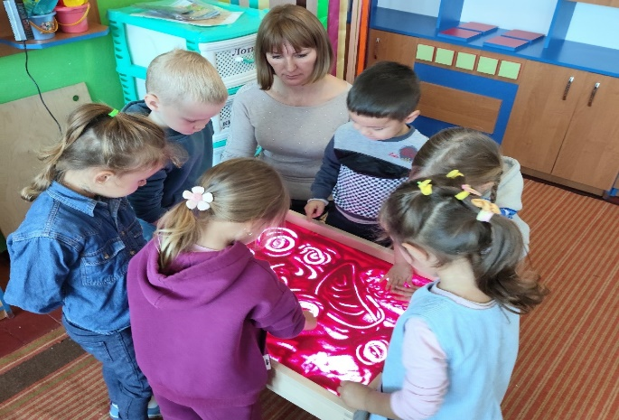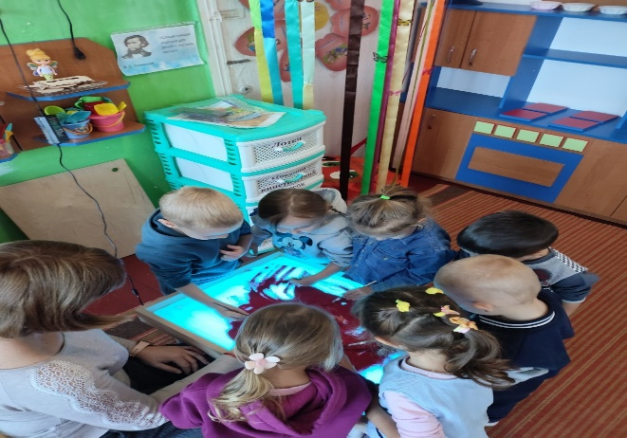

**2. Игра *«Следы»***

Цель: развитие тактильной чувствительности, мелкой моторики.

Оборудование: песочница с **песком**.

Ход игры:

Взрослый предлагает ребёнку изобразить на **песке руками**, как передвигаются различные животные.

*«Идут медвежата»*-ребёнок кулачками и ладонями с силой надавливает на песок.

*«Прыгают зайки»*-кончиками пальцев ребёнок ударяет по поверхности **песка**, двигаясь в разных направлениях.

*«Ползут змейки»*-ребёнок пальцами рук делает на поверхности **песка** волнистые линии в разных направлениях.

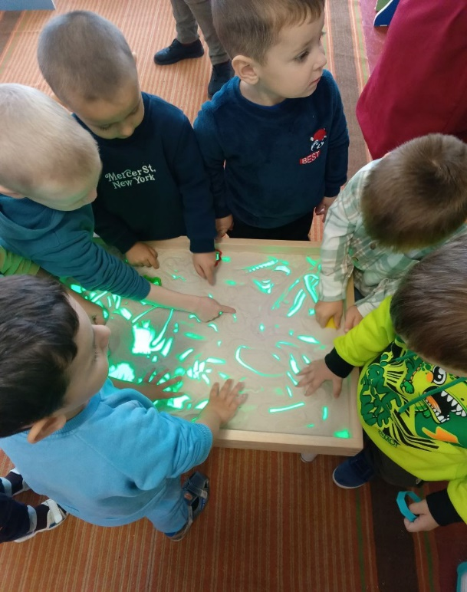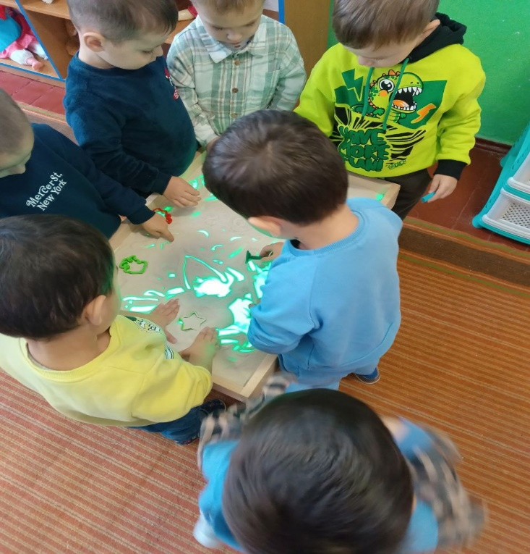

**3. *«Назови одним словом»***

Цель: развитие внимания, речи, мышления.

Оборудование: контейнер с кинетическим  **песком,** формочки –вырубки по выбранной теме.

Ход игры:

На поверхности **песка** дети штампуют изображения предметов по одной теме (например, *«Животные»*). Задача ребёнка- узнать животное, назвать обобщающее слово.

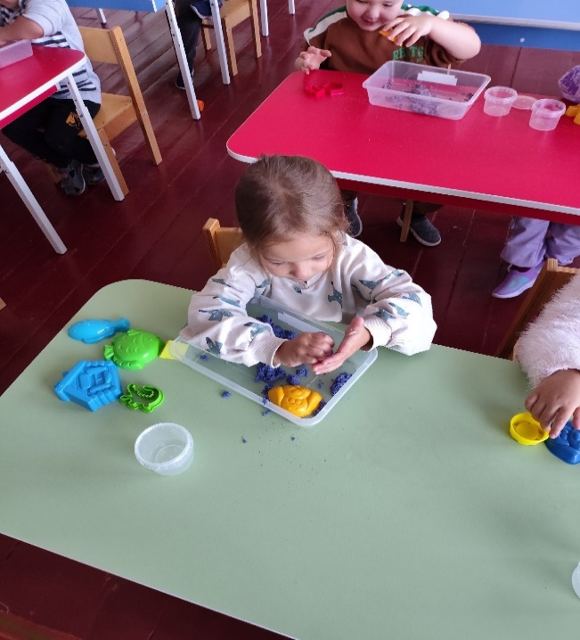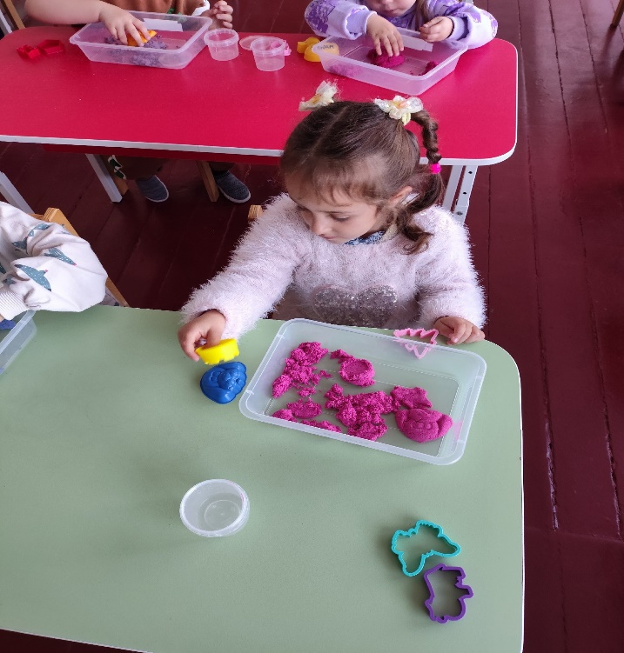

***4. « Фигуры».***

Цель: запоминание геометрических фигур, развитие мелкой моторики.

Оборудование: песочница с **песком**, геометрические фигуры

Ход игры:

Рисуем разные фигуры и называем их. Можно так: нарисовала круг и следом малыш, рисует круг и называет. Далее также с треугольником, квадратом, овалом, прямоугольником. Можно из треугольника и квадрата построить домик.

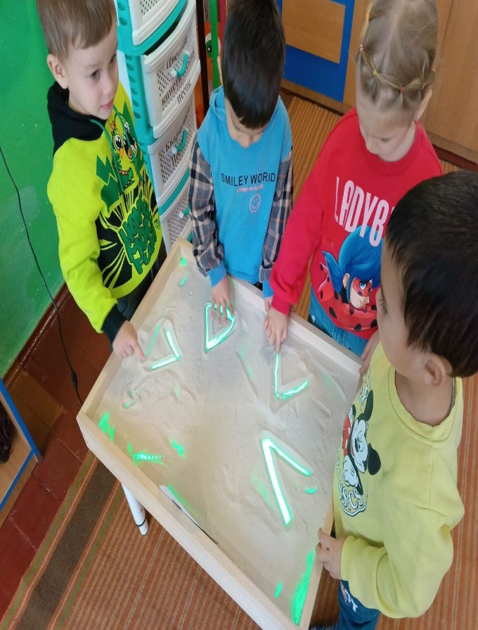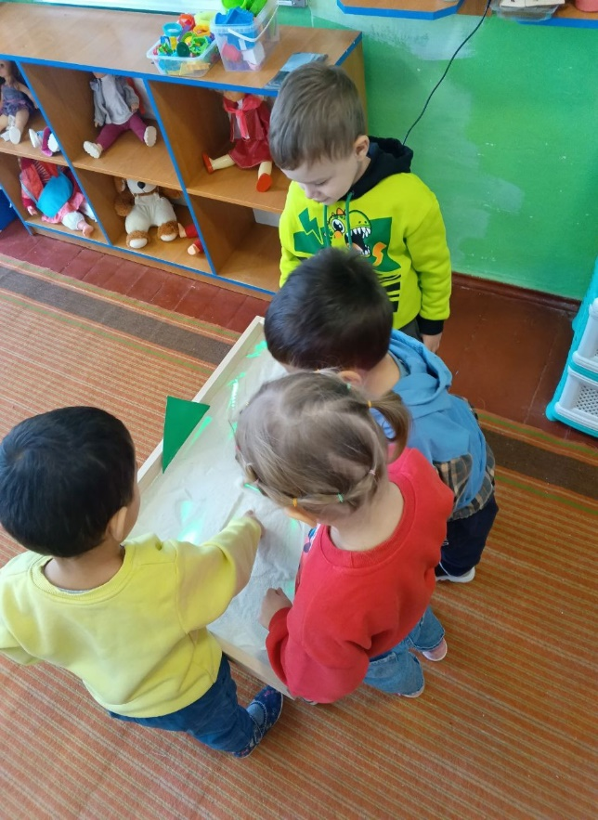

***5. «Пересыпание»***

Цель: развитие мелкой моторики.

Оборудование: клеенки, лотки, кварцевый песок.

Ход игры:

Простое перебирание и пересыпание **песка** из рук в руку доставляет огромное удовольствие малышам. Это действительно действует завораживающе, когда сидишь, перебираешь-пересыпаешь песочек из руки в руку и наблюдаешь, как он струится, просачиваясь сквозь пальцы.

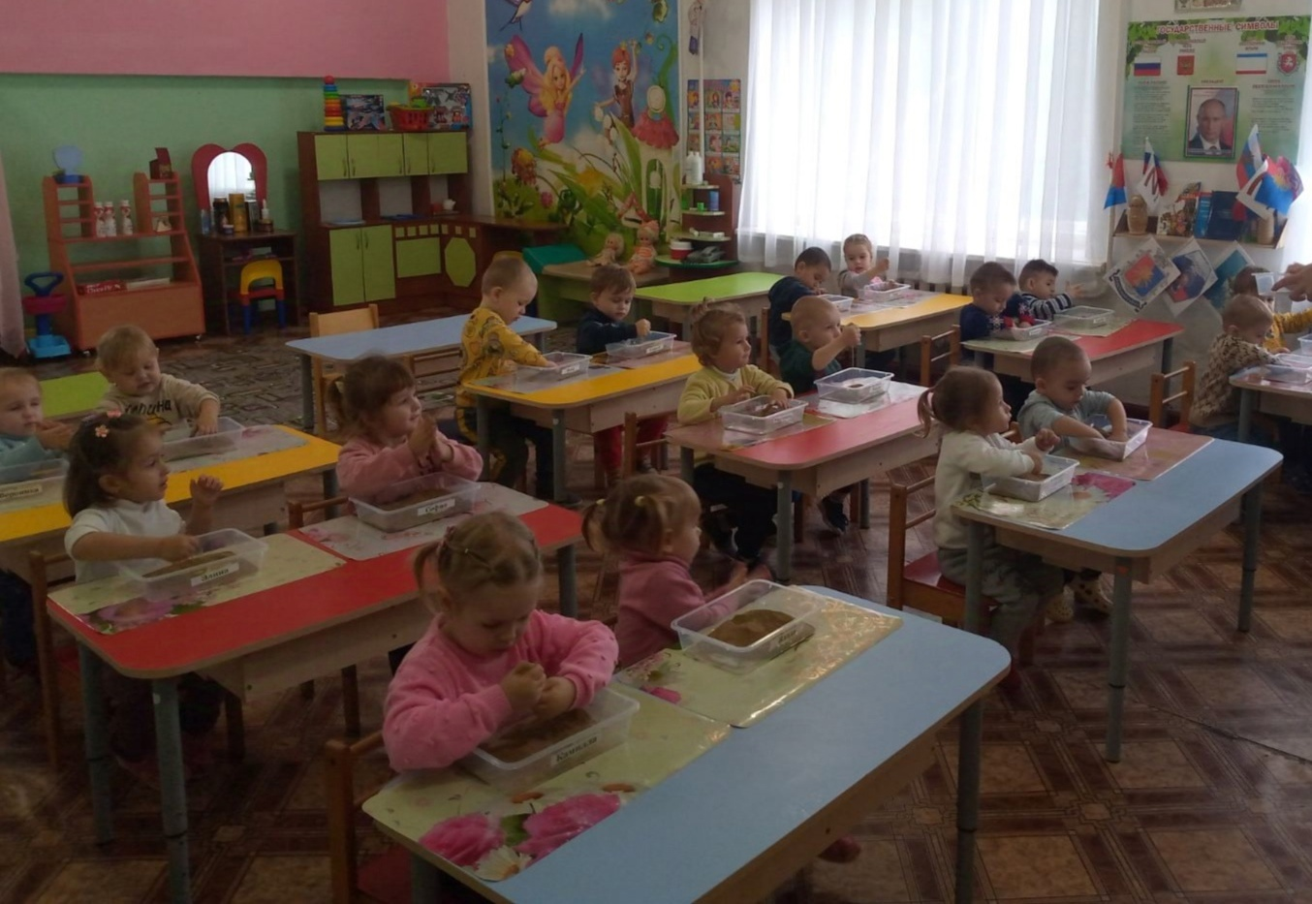

***6. « Куличики и формочки»***

Цель: развитие воображения

Оборудование: кинетический песок, формочки для песка.

Ход игры:

У нас имеется много наборов песочных формочек для игр с песочком, Из **кинетического песка** куличики лепятся не так, как с *«уличным»* **песком**. Если уличный песочек нужно набрать в формочку – утрамбовать и быстро перевернуть. То здесь все намного проще – набранный песочек не нужно утрамбовывать, достаточно лишь аккуратненько срезать излишки с помощью ножичка и перевернуть формочку.

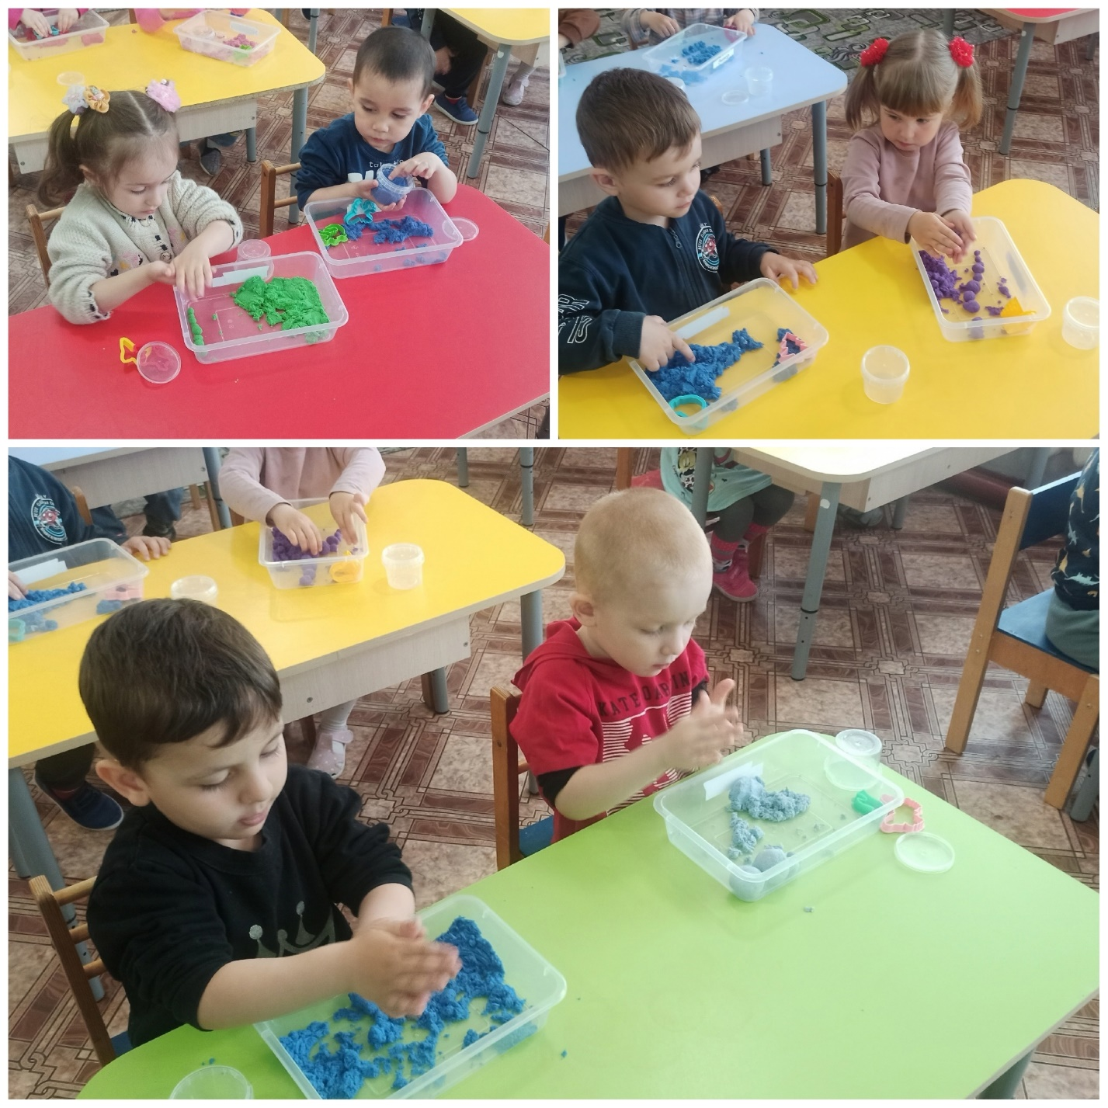

***7. «Клад»***

Цель: запоминание геометрических фигур, развитие мелкой моторики.

Оборудование: лотки с кварцевым песком, кисточки, геометрические фигуры.

Ход игры:

Детям очень нравится играть в *«прятки»* с **кварцевым песком.** Я прошу детишек отвернуться, прячу в **песке маленькие фигуры**, после чего прошу малышей найти их в глубинах **песка**.

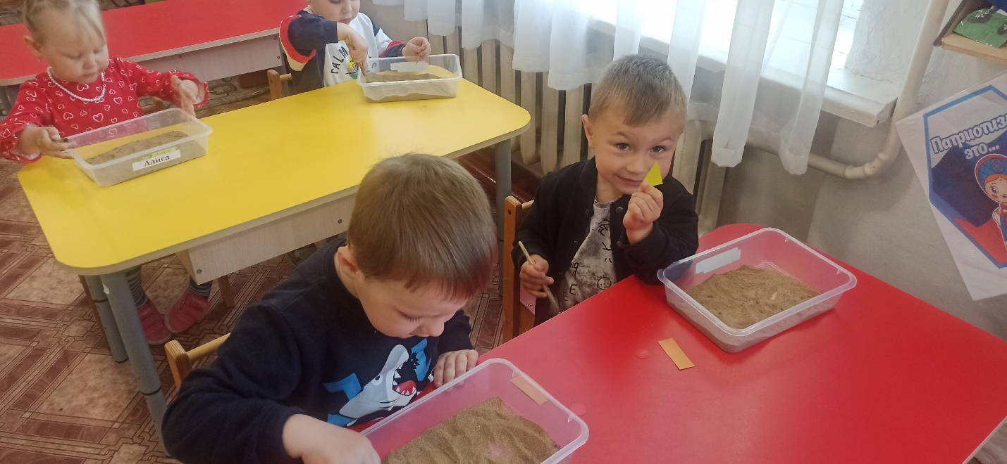

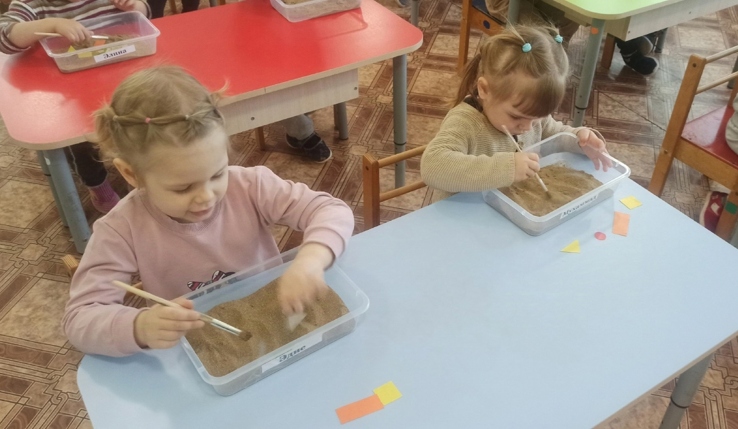

***8.Упражнение «Лепим»***

Цель: развитие воображения, внимания, мелкой моторики.

Оборудование: лотки, кинетический песок.

Из **кинетического песка** можно также лепить различные фигурки – снеговика, гусеницу, колобка, паровозик, машинку и много других интересных фигурок.

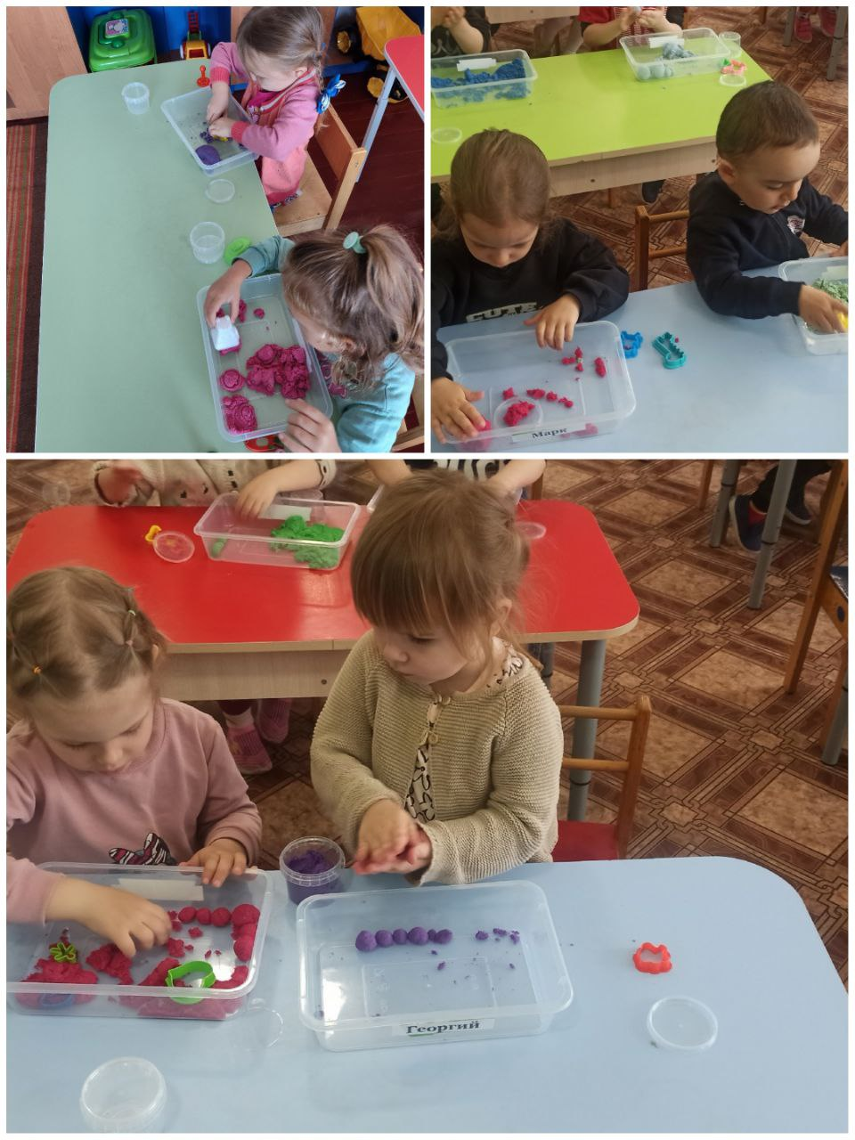

***9. «Дорожка»***

Цель: развитие воображения, внимания, мелкой моторики.

Оборудование: кинетический стол, кисточки, маленькие машинки.

Ход игры:

Формируем из **кварцевого песка** неширокую горку. Затем дети поочереди кисточками выравнивают песок и делают из него *«дорожку»* для маленьких машин. Дорога может быть прямой, волнистой и т.д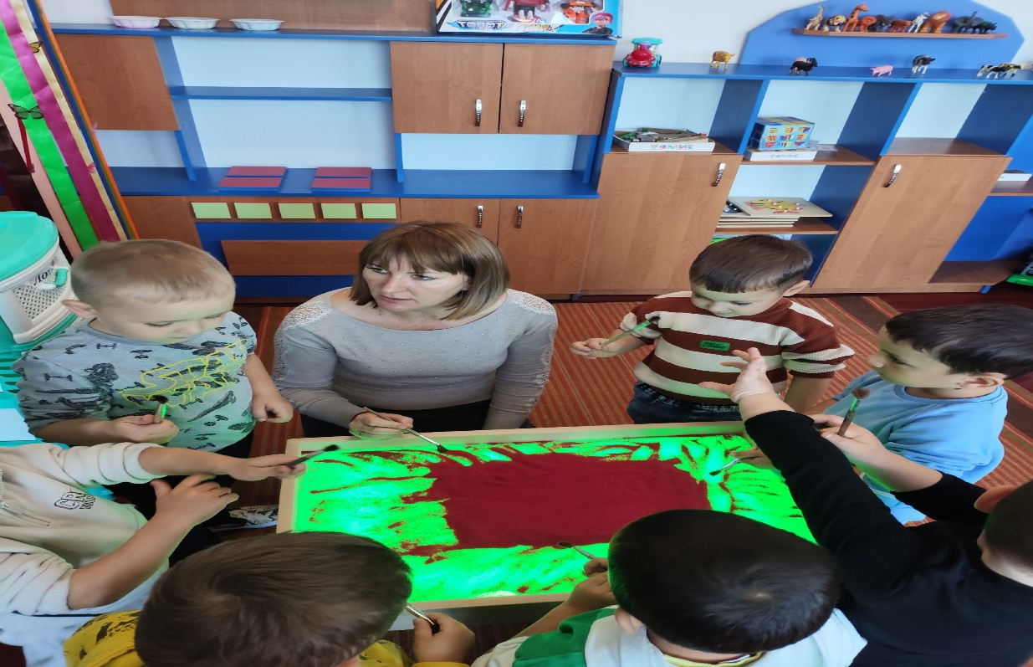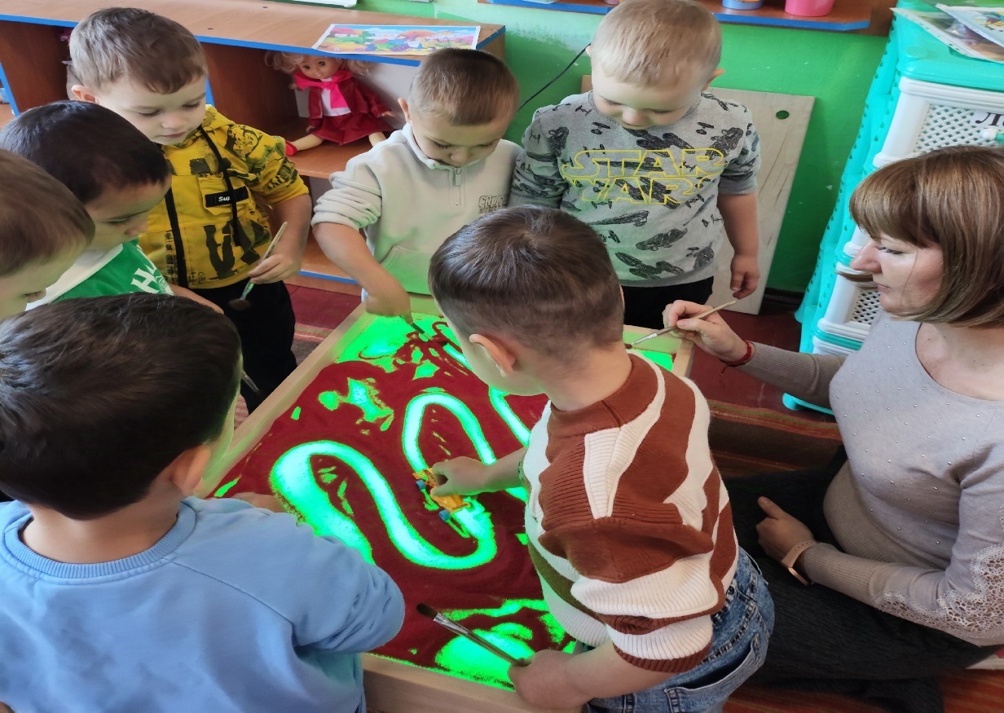

***10. «Ах, какой песочек!»***

Цель: развитие тактильной чувствительности, речи, мелкой моторики, глазомера.

Оборудование: кварцевый песок, лотки на каждого ребенка.

Ход игры: предложите ребенку закрыть глаза и почувствовать, как песок струится между пальчиков, подружитесь с ним. Спросите ребенка, какой песок — холодный, теплый, влажный, сухой?

Предложите сжать песок в кулачке, расплющить между ладонями, сделать пирожок.

Пусть ребенок закопает руки в песок, пошлепает по нему, оставляя следы ладоней, или потопает, оставляя следы ступней. Похлопайте по песку, оставив отпечатки ладоней — как ваших, так и ребенка. Спросите ребенка: «Чья ладошка больше?»

Пусть он дотронется до песка всей ладошкой — внутренней, затем — тыльной стороной. Предложите малышу дотронуться до песка поочередно пальцами одной, потом — второй руки, затем всеми пальцами одновременно — «пальчики здороваются».

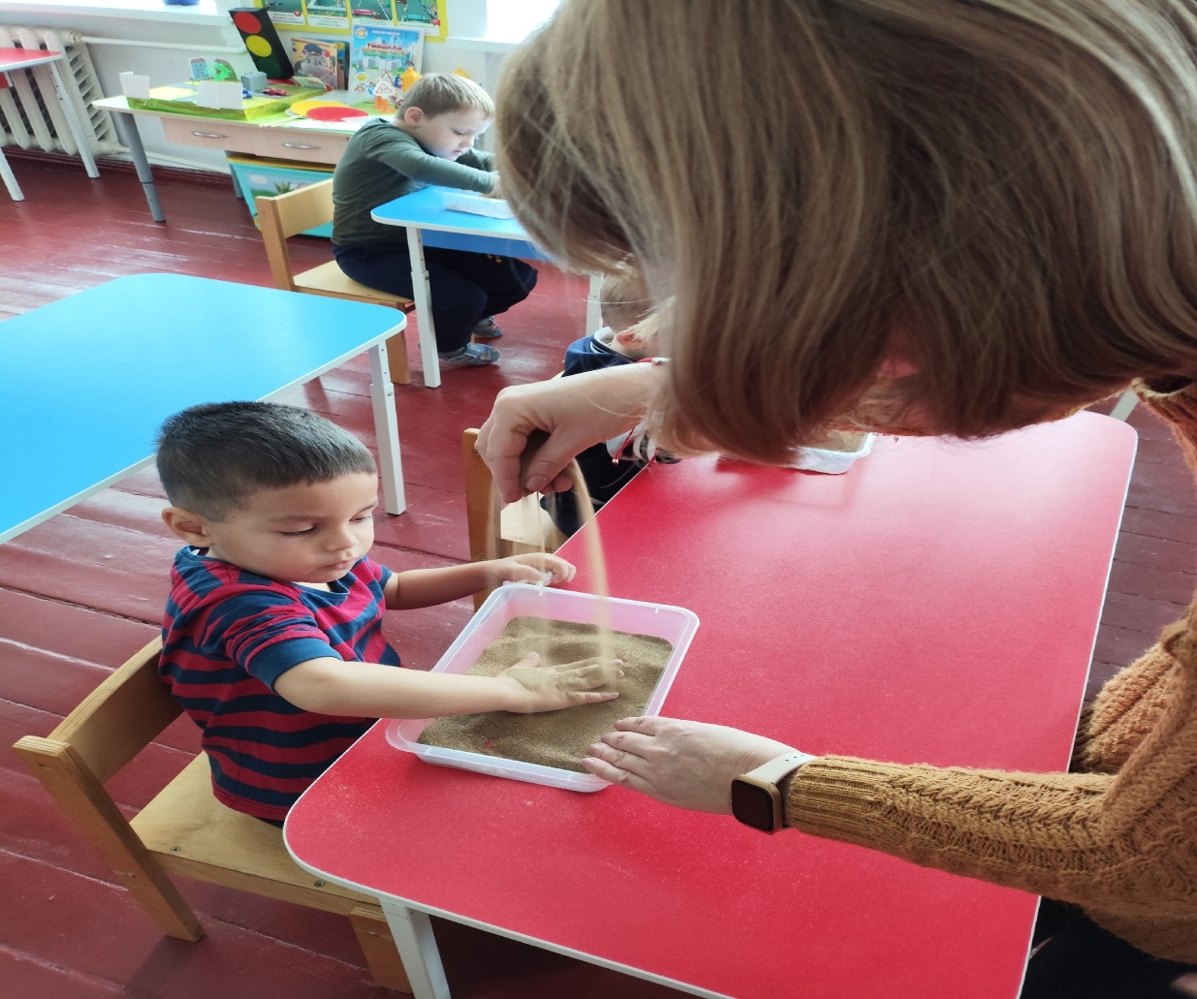

***11. «Повтори по образцу»***

Цель: запоминание и повторение геометрических фигур, счет до 3х.

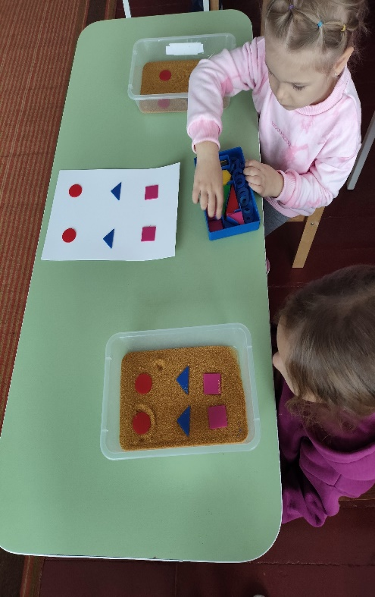Оборудование: лотки с кварцевым песком, геометрические фигуры, образец.

В этой игре необходимо выкладывать **изображение по образцу.** Данная **игра**развивает мелкую моторику пальцев рук, воспитывает усидчивость, **воображение,** позитивное настроение, ориентировку в пространстве. Ребята средней группы с большим удовольствием собирали по **образцу эти геометрические фигуры. Затем предлагалось посчитать сколько фигур с права, сколько слева.**